**软件与信息服务产业集群高质量发展论坛暨深圳市软件行业协会、深圳市信息技术应用创新联盟、深圳市鲲鹏产业联盟**

**会员代表大会工作方案**

一、会议背景

软件与信息服务产业是信息技术之魂、网络安全之盾、经济转型之擎、数字社会之基。深圳市高度重视软件产业发展，《深圳市国民经济和社会发展第十四个五年规划和二〇三五年远景目标纲要》和《深圳市科技创新“十四五”规划》中都将发展软件业提升至新的高度。

今年6月《深圳市人民政府关于发展壮大战略性新兴产业集群和培育发展未来产业的意见》出台，提出打造“20+8”产业集群，软件与信息服务产业集群首当其冲，计划到2025年，软件与信息服务产业集群增加值突破4200亿元，大数据、云计算、人工智能等若干细分领域成为新增长点。近日出台的《深圳市推动软件产业高质量发展的若干措施》，将进一步加大了对软件产业的政策支持力度，推动创新链、产业链、教育链、人才链深度融合，加快推动软件产业高质量发展。

二、会议方案

第二十四届中国国际高新技术成果交易会（CHTF2022）将于11月15日在福田会展中心举办，本届高交会主题为“科技改革驱动创新，科技创新驱动发展”。为扩大宣传面，增强影响力，本次大会将在第二十四届中国国际高新技术成果交易会期间举办，拟结合信息化手段，采用线上+线下相结合的会议模式，围绕软件行业税收政策、软件产业政策、开源软件、信创发展等主题，在税务部门、工信部门的指导下，联合会员单位共同参与，丰富与会内容。会议方案如下：

1、会议主题：

“软件助力数字中国，政策领航产业发展”

软件与信息服务产业集群高质量发展论坛

暨深圳市软件行业协会（第九届四次）、深圳市信息技术应用创新联盟、深圳市鲲鹏产业联盟会员代表大会

2、会议形式（线下+线上相结合）：

**（1）线下主会场：**11月15日下午，地址在深圳市会展中心勒杜鹃厅，主会场人数500人。

**（2）线上会议平台：**采用在线直播会议平台，线上会议人数：1000人。

三、会议时间地点

时间：2022年11月15日（周二）13:30-17:30

地点：深圳市会展中心五楼勒杜鹃厅

四、会议议程（拟）

|  |  |  |  |
| --- | --- | --- | --- |
| **时间** | **内容** | | **主讲人** |
| 13:30-14:00 | 签到入场 | | |
| 14:00-14:05 | 主持人开场 | | |
| 14:05-14:10 | 主办方发言 | | 高云峰  深圳市软件行业协会会长 |
| 14:10-14:15 | 领导致辞 | | 深圳市工业和信息化局领导 |
| 14:15-14:20 | 领导致辞 | | 国家税务总局深圳市税务局领导 |
| 14:20-14:40 | 《深圳市软件行业税收白皮书》发布 | | 国家税务总局深圳市税务局纳税服务处负责人 |
| 14:40-15:10 | 《深圳市推动软件产业高质量发展的若干措施》发布与解读 | | 深圳市工业和信息化局软件和信息服务业处（数字产业处） 负责人 |
| 15:10-15:30 | 工业软件开源分委会  工作规划 | | [何均宏](https://www.tianyancha.com/company/1297330297" \o "https://www.tianyancha.com/company/1297330297)  [openDACS工作委员会联合主任、openCAX](https://www.tianyancha.com/company/1297330297" \o "https://www.tianyancha.com/company/1297330297)工作委员会联合主席 |
| 15:30-15:35 | 中场休息/主持人介绍 | | |
| 15:35-15:50 | 深圳市软件行业协会、深圳市信息技术应用创新联盟2022工作回顾及2023年工作计划 | 郑飞  深圳市软件行业协会秘书长  深圳市信息技术应用创新联盟秘书长 | |
| 15:50-16:00 | 深圳市软件行业协会第九届监事会报告及党建报告 | 余江  深圳市软件行业协会党支部书记、监事长 | |
| 16:00-16:10 | 深圳市软件行业协会2022年财务报告 | 于维国  深圳市软件行业协会副秘书长 | |
| 16:10-16:20 | 总结及展望 | 邓爱国  深圳市软件行业协会执行会长 | |
| 16:20-16:40 | 科技保险合作项目介绍 | 中国人民财产保险股份有限公司深圳市分公司负责人 | |
| 16:40-17:00 | 深圳市软件行业推荐优秀软件产品、标杆案例、 领域专家颁奖仪式 | 深圳市软件行业协会专家委员会 | |
| 17:00-17:10 | 合影留念 | | |

五、备注：

1）活动场地

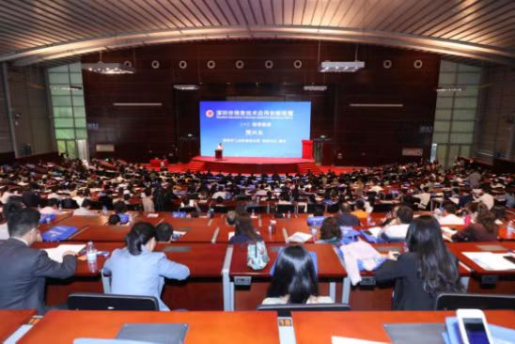

1. 活动直播平台

https://appjek4xa2g2510.h5.xiaoeknow.com/

深圳市软件行业协会

2022年10月22日